**ПЕРЛИНИ ПОДІЛЛЯ**

Під запит

##### 1 день

###### Печера Кришталева та Хотинська фортеця

**Приїзд в м. Кам’янець-Подільський. Зустріч групи на вокзалі.**

**Переїзд в с. Кривче. Пізнавальна екскурсія по печері «Кришталева»** - стіни покриті безліччю різноманітних кристалів. Підземні кімнати повні кам'яними зображеннями: голова Буйвола, Сови, Орла. Можна вдарити в барабан самого хазяїна Печери або доторкнутися лобом до каменю – «анальгіну»: знімає головний біль різного походження.

**Переїзд в Хотин.**

**Обід в кафе міста.**

**Екскурсія по Хотинскій фортеці-казц**і – саме тут режисери любили знімати «стару добру Англію»; образ твердині, сформований під впливом таких фільмів як «Захар Беркут», «Балада про доблесного лицаря Айвенго», «Три мушкетери», «Стріли Робін Гуда», «Чорна стріла», запам'ятався напевно кожному. Тут у Хотинській фортеці переплелися історії Польської держави, українського козацтва та Османської імперії.

Повернення в Кам'янець-Подільський, по дорозі ми побачимо один з найвищих мостів України – міст «Лань, що біжить». Огляд скелястої гряди по берегах р. Смотрич - каньйон річки - це бар'єрний риф древнього моря, аналогів якого у світі немає.

**Оглядова екскурсія по місту**. Ми побачимо дуже самобутнє місто, розташоване в мальовничому каньйоні річки Смотрич. **Оглядовий майданчик, Карвасари, Хрестовоздвиженська церква, Підвісний місток, Сонячний годинник, укріплювальні вали і стіни Кам'янець-Подільської фортеці** залишать незабутнє враження.

**Вечеря в кафе міста.**

**Поселення в готелі. Вільний час.**

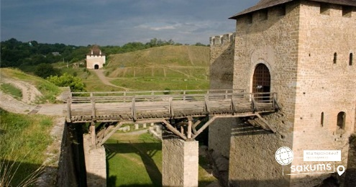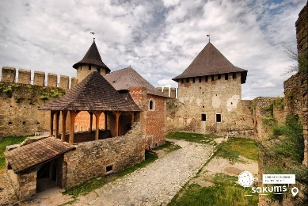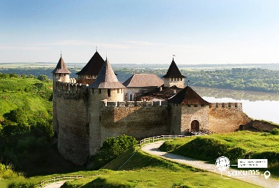

##### 2 день

###### Місто-фортеця – Кам’янець-Подільський та Бакота

**Сніданок. Виселення з готелю.**

**Екскурсія до Кам'янецької фортеці** – споруджена в ХIV столітті на високому скельному березі р. Смотрич. Перший опис Кам'янецького замку відноситься до 1494 р. З боку міста він мав ворота з вежею, у північній стіні були влаштовані Пільні ворота. У 1621 р. під керівництвом королівського інженера Теофіла Шомберга за голландським зразком був побудований Новий замок. Він складався з двох земляних напівбастіонів (в них знаходилися каземати) і куртини, перед якими був влаштований сухий рів. До цих пір збереглася система підземель, а також більшість кам'яних стін. Ми відчуємо себе захисниками фортеці, а якщо захочемо, то і візьмемо участь у штурмі.

**Обід в кафе міста.**

**Переїзд на територію Національного природного парку «Подільські Товтри»**, де запрошуємо на **екскурсію по околицях Бакоти**. Це селище - древня столиця Пониззя або "Руси дольной", як називалася в XIII-XIV століттях територія між Дністром і Південним Бугом. За селом - Біла гора. Від підніжжя, просто з Дністрових вод, як уламки якихось циклопічних колон, підпирають її схили химерні скелі, складені з вивітрених тонкошарових сланців. Привертає увагу їх особливе забарвлення: суміш глибокого сірого з синім і навіть трохи блакитним. Напевно, такий колір міг породити лише союз землі, води і неба, вмитого весняними дощами. Розповідаючи про Бакоту, непростимо не згадати про **Свято-Михайлівський скельно-печерний монастир**, що знаходиться на схилі Білої гори на висоті 70 м в обриві берега. Скоріш за все монастир виник в XI-XII столітті.

**Вільний час.**

**Трансфер групи на залізничний вокзал. Виїзд до Києва**.

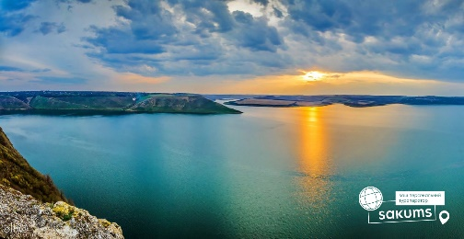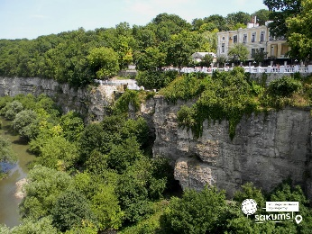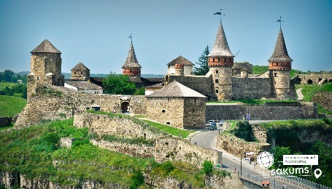

###### **Вартість туру**

|  |  |  |  |  |  |
| --- | --- | --- | --- | --- | --- |
| Проживання/група | 10+1 | 15+2 | 20+2 | 30+3 | 40+4 |
| Готель 3* | 4100 грн | 3600 грн | 3800 грн | 3400 грн | 3200 грн |

**Вартість вхідних квитків (уточнювати до початку туру):**

* Хотинська фортеця (загальний, пенсійний – 100 грн, студенти і учні – 50 грн);
* Кам’янецька фортеця (загальний, пенсійний – 100 грн, студенти і учні – 50 грн);
* Національний парк “Подільські Товтри” (дорослі - 90 грн/ос., діти – 45 грн/ос.);
* Печера «Кришталева» (дорослі - 60 грн/ос., діти - 50 грн/ос.).

###### Входить у вартість

* Проживання в готелі категорії 3* в номерах зі зручностями;
* Транспортне обслуговування по програмі;
* Екскурсійне обслуговування по програмі;
* Харчування по програмі - 2-х разове;
* Страхування на період туру.

###### Не входить у вартість

* Залізничний проїзд Київ-Кам'янець-Подільський, Чернівці-Київ (Купе: від 1800 грн/дорослі та діти старші 14 років; від 1500 грн/діти до 14 років. Плацкарт: від 1200 грн/дорослі та діти старші 14 років; від 1000 грн/діти до 14 років);
* Вхідні квитки в екскурсійні об'єкти;
* Додаткове харчування;
* Особисті витрати.